Plný H-můstek s proudovou ochranou

Jan Chroust

Základem modulu je integrovaný obvod DRV8871, který umožňuje řízení zátěže špičkově až do 3,6 A při napětích v rozsahu 6,5 V – 45 V. Externím odporem je možné nastavit maximální proud.

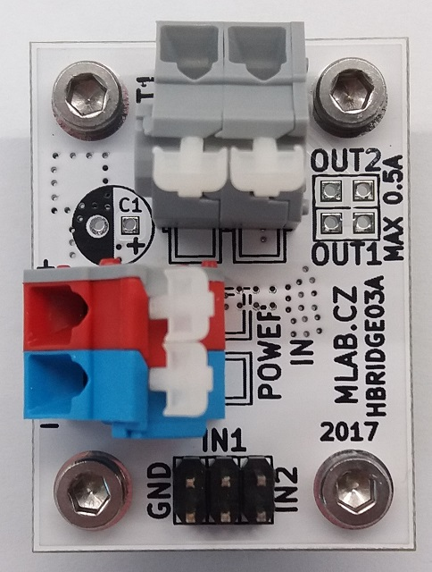

# Technické parametry

|  |  |  |
| --- | --- | --- |
| **Parametr** | **Hodnota** | **Poznámka** |
| Napájení | 6,5 V – 45 V |  |
| Proud | Max 3,6A | Špičkově |
| Integrovaný obvod | DRV8871 |  |
| Hlavní využití | H-můstek |  |
| Rozměry | 40.13 x 30.00 x 16 mm | Výška nad základní deskou |

# Popis konstrukce

Modul je napájen přes Wago svorky označené POWER IN. Pro zapojení zátěže je možné si vybrat mezi svorkovnicí Wago, nebo hřebínkem. Při využití hřebínku by zátěž neměla překročit odběr 0,5 A.

Rezistorem R1 je možné provést nastavení maximálního proudu.

$$I_{MAX}=\frac{64}{R1 (kOhm)} (A)$$

Ovládání režimu můstku se provádí přes piny IN1 a IN2. Odpory R2 a R3 tvoří pull-down pro tyto vstupy. IO obsahuje vnitřní pull-down rezistory, proto tyto pozice není potřeba standardně osazovat.

Tabulka režimů:

|  |  |  |  |  |
| --- | --- | --- | --- | --- |
| **IN1** | **IN2** | **OUT1** | **OUT2** |  |
| 0 | 0 | Vysoká Z | Vysoká Z | Po 1ms spánkový režim |
| 0 | 1 | L | H | I OUT2->OUT1 |
| 1 | 0 | H | L | I OUT1->OUT2 |
| 1 | 1 | L | L | Brždění |

## Schéma

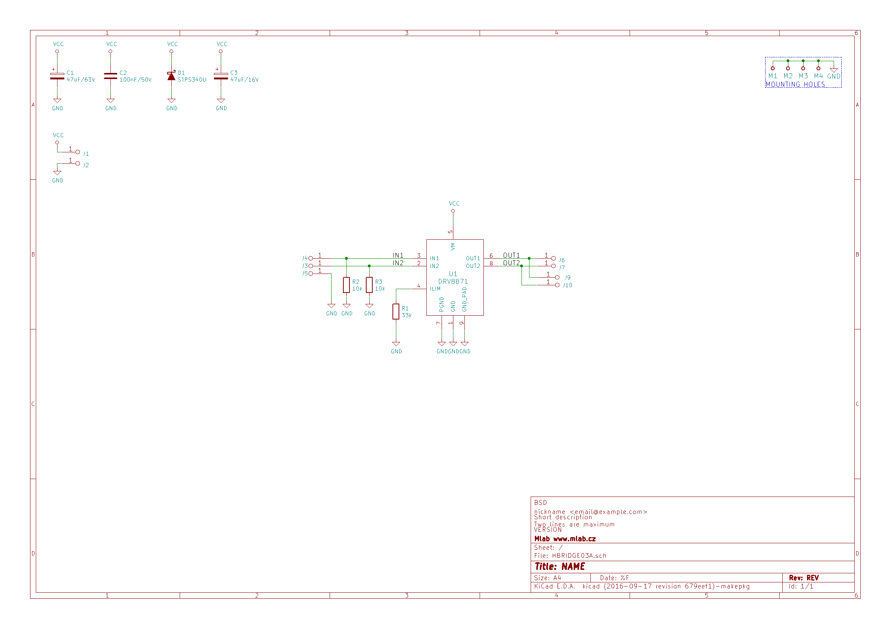

# Osazení a oživení

## Osazení

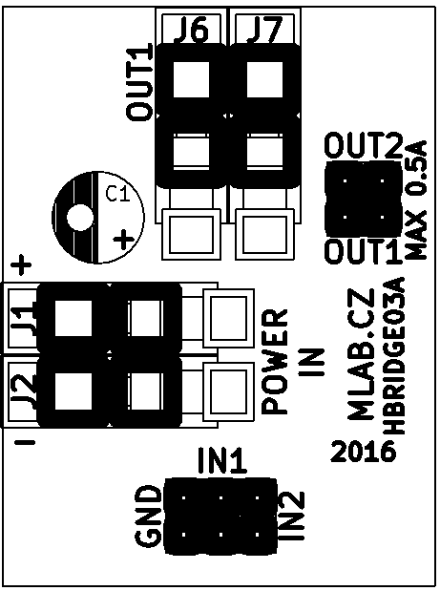 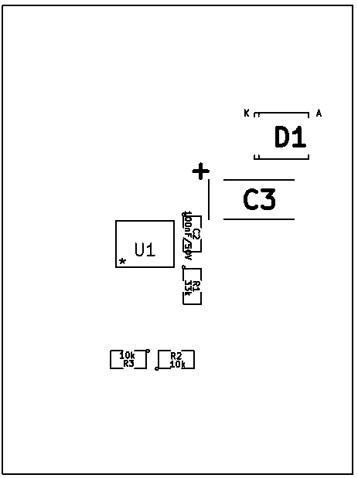

|  |  |  |  |
| --- | --- | --- | --- |
| **Označení** | **Typ** | **Pouzdro** | **Počet** |
| U1 | DRV8871 | HSOP-8 | 1 |
| C2 | 100nF/50V | SMD-0805 | 1 |
| C3 | 47uF/16V | TantalC_SizeC_Reflow | 1 |
| D1 | STPS340U | Diode-SMB_Standard | 1 |
| J1,J2,J6,J7 | CONN1_1 | WAGO256 | 4 |
| J3,J4,J5,J9,J10 | JUMP_2x1 | Straight_2x01 | 5 |
| M1,M2,M3,M4 | HOLE | MountingHole_3mm | 4 |
| R1 | 33k | SMD-0805 | 1 |
| C1 | 47uF/63V | C_Radial_D6.3_L11.2_P2.5 | 1 |
| R2,R3 | nic | SMD-0805 | 2 |

## Oživení

Po osazení modulu je dobré provést vizuální kontrolu, případně proměřit, zda na napájení není zkrat. Další oživení není potřeba.